April 2019

5. preizkus znanja – B

Ime in priimek, razred: __________________________________________

Točkovnik:
34 – 43,5 točk …….. 50% = zd(2)
44 – 54 točk ………. 65% = db(3)
54,5 – 60,5 točk ….. 80% = pdb(4)
61 – 68 točk ………. 90% = odl(5)

Procenti: _____________________ Ocena: ______________________

1. Oglej si sliko in dopolni matematične zapise tako, da bodo pravilni.
4
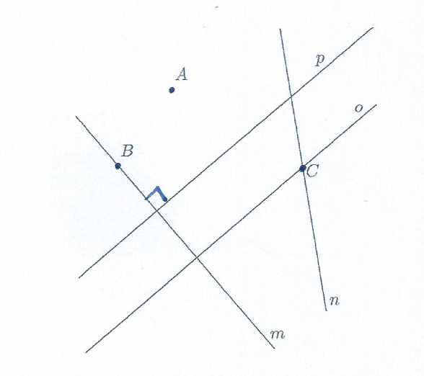
a) Uporabi znake: ⏊, ǁ ,∉, ∈
B ___ p
C ___ n
p ___ o
m ___ o

b) Dopolni:
o ∩ p = __________
d(B, p) = ____________

2. Nariši premico t in točko D, ki je od premice t oddaljena 3 cm. Skozi točko D nariši premico d, ki je vzporedna s premico t.

3

3. a) S šestilom preveri, kateri notranji koti petkotnika so med seboj skladni
5
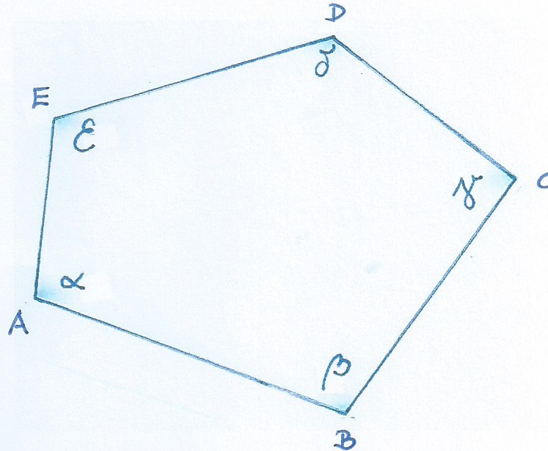

Med seboj skladni so koti: ________________

b) Notranji kot petkotnika α (alfa) zapiši še na dva druga načina: ________________, ________________

c) Kotu γ (gama) nariši sovršni kot in ga pobarvaj.
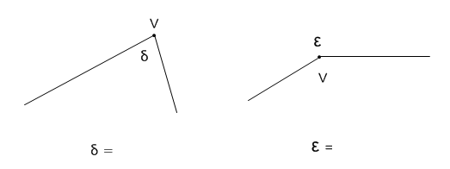
4. Izmeri velikosti kotov:
4

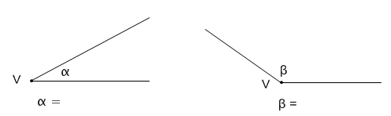

5. Prvi krak kota je že narisan. Nariši kote in jih označi z grško črko.

- α = 60º b) β = 140º
4
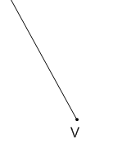

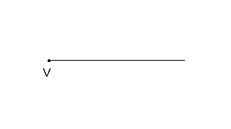

- γ = 180º d) = 290º

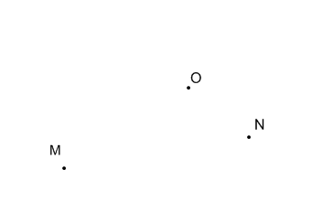
7. a) Nariši $\text{∡}$ NMO in ga pobarvaj.
2

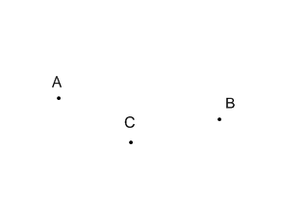
b) Nariši $\text{∡}$ CBA in ga pobarvaj.

7. Ob vsak zapisani kot zapiši ime kota. Izbiraš lahko med: ostri kot, pravi kot, topi kot, iztegnjeni kot, vdrti kot in polni kot.
3
45º = ______________________________ 275º = ______________________________________

90º = ______________________________ 140º = ______________________________________

360º = _____________________________ 67º = _______________________________________

8. Izračunaj velikosti kotov:
4

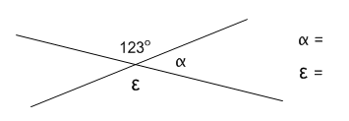
a)

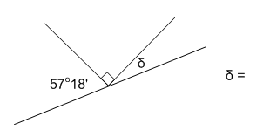
b)

9. a) Izrazi v kotnih minutah α = 35º 12' = ___________
4

b) Izrazi v kotnih stopinjah in kotnih minutah

β = 2347' = ___________

c) Izračunaj:

38º 57' + 113º 49' = _________________

110º 22' – 45º 38' = _________________

10. Obkroži črko pod likom v katerem je pobarvano z sivo barvo $\frac{2}{5}$ lika.
2

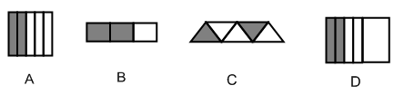

11 a) Izračunaj:
2
0,57 · 1,6 =_____________

Zmnožek zaokroži na stotine: _______________

b) Izračunaj:
2

8,49 : 0,5 = ____________

Količnik zaokroži na desetine: ________________

c) Izračunaj: 26 + 34 : 8 =
2

d) Izračunaj: 6,58 : 100 + 32,32 ∙ (44,8 – 4,8) =
4

12. Zapiši z decimalno številko:
4
$2\frac{7}{100}= \frac{1243}{1000}=$ 7E 3 s = 5D 7d 4 t =

13. Zapiši decimalne številke kot ulomke:
3

0,73 = 1,8 = 3,109 =

14. a) Zaokroži na stotine:

8,132 = ________ 28,399 = ________
4

- Zaokroži na celi del:

14,062 = ________ 0,9125 = ________

15. Izračunaj:
4
2 – 0,6 = ________
4,15 + 7 = _______
0,416 · 100 = _______
7,5 ∙ 100 = ________
50,3 : 10 = ________
722 : 10³ = ________
0,4 ∙ 0,07 = ________
9 · 0,3 = _______

16. Iztok trenira tek. Vsak dan preteče določeno razdaljo. V soboto je že pretekel 6000 m, kar je $\frac{4}{5}$ vse poti, ki jo
namerava preteči ta dan.
2

a) Kolikšen del poti mora še preteči? _________________
b) Kolikšna je skupna dolžina poti, ki jo želi preteči v soboto? ___________

17. Cena litra bencina na avtocesti je 1,406 €. Na črpalki A pri plačilu zaokrožijo ceno za liter bencina na stotine in nato izračunajo znesek za plačilo. Na črpalki B izračunajo ceno za plačilo po vrednosti 1,406 €/ℓ in nato celotni znesek zaokrožijo na celo vrednost.

- Ali je med črpalkama A in B razlika v znesku za plačilo 100 litrov bencina?. Če je, izračunaj kolikšna je?

2

Odgovor: __________________________________________________________________________________

- Ali je med črpalkama A in B razlika v znesku za plačilo 1000 litrov bencina? Kolikšna je ta razlika?

2

Odgovor: __________________________________________________________________________________

15. Jernej je meril dolžino sobe in meritev zapisal zaokroženo do decimetra natančno s številko 5,3 m. Kolikšna je lahko dolžina sobe izražena v centimetrih? Zapiši vse možnosti.

2

Odgovor: __________________________________________________________________________________

-----------------------------------------------------------------KONEC TESTA ----------------------------------------------------------------
DODATNE NALOGE:
1
- Dana so števila 0,4 ; 3,2 in 72. Količnik katerih dveh števil je najmanjši? Pojasni, kako si razmišljal.

- Oče bo v kuhinji, ki je dolga 6 m in široka 4 m, položil ploščice kvadratne oblike s 5 dm dolgo stranico.

- Koliko paketov ploščic mora kupiti, če jih prodajajo v paketih po 20?
1

Odgovor: _________________________________________________________________________

- Koliko bo plačal za ploščice, če stane en paket 16,30€?
1

Odgovor: _________________________________________________________________________

- Koliko ploščic bo porabil, ko bo z njimi obložil tla v kuhinji?

1

Odgovor: __________________________________________________________________________

- Tjaša je pleskala steno s površino 8,8 m². Najprej je prepleskala $\frac{1}{2}$ stene, nato $\frac{1}{4}$ stene, potem pa še $\frac{1}{8}$ stene. Koliko kvadratnih metrov stene je že prepleskala?

1

Odgovor: ____________________________________________________________________________________

